大岱影視口才表達訓練班

- 開課說明會 : 102年7月13日(週六) 下午 14:00 (同上課地點)
【介紹口才表達特質技巧、訓練膽識、提昇自信、安排專業錄音室免費體驗】
預定開課日期 : 102年7月20、21日(週六、日) 起共計9週
【上 課 時 間 問 卷 表 】
時段 | 請勾選 | □ 上午班(六、日) 09 : 00 ~ 12 : 00 □ 下午班(六、日)14 : 00 ~ 17 : 00  □ 全天班(六) 09 : 00 ~17 □ 全天班(日) 09 : 00 ~17 : 00
姓名 |  |  |  | 出生日期 | 年 月 日 |  | 性別
地址
手機 |  |  | 學歷 |  | e-mail
上課地點 : 台北市內湖區堤頂大道二段281號 (上海銀行隔壁)
※ 課程內容：
第一階段 | 發音指導、輕重音、聲韻變化。
第二階段 | 語言表情、情緒控制、說話魅力。
第三階段 | 生活運用、主題演說及會議報告。
- 專業師資(更多資訊請上維基百科及個人部落格查詢)：

陳宗岳(資深配音員) | 崔幗夫(資深配音專家) | 陳幼芳(專業演員)
陳幼文(資深配音員) | 林順郎(電影後製導演)
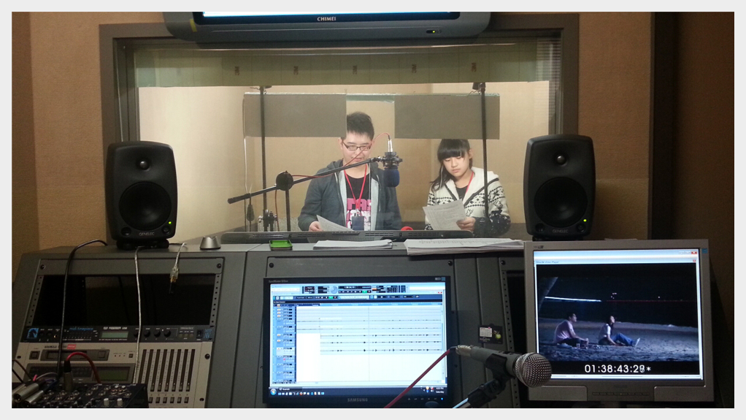
※ 大岱影視設備專業「錄音室」，每一堂理論課程
結束，立即體驗上課成效，驗收成果。
※ 更多資訊請上facebook搜尋：
洽詢電話：02- 8751-1201 e-mail：dahtai@ms12.hinet.net
1.請填妥問卷回傳大岱影視或e-mail 傳真電話：02- 8751-1211。
2.費用：NT$18,000, (課程9週共18堂) (台北市仲介業職業工會會員享95折優惠)
3.匯款帳號︰
主辦單位：台北市仲介業職業工會
承辦單位：大岱影視創意股份有限公司

